Saludo, presento documentación del servicio de backend y su funcionamiento.

Instalación y Arranque

Ejecutar instalación de dependencias node.js.

npm install

Este proyecto tienes sus configuraciones en un archivo env. Esta programado para conectarse a una base de datos mysql, en mis pruebas locales lo tengo configurado de la siguiente manera.
PORT=3000
DB_NAME=brm_base
DB_USER=root
DB_PASS=
DB_HOST=localhost

USERADMIN_LOGIN=root
USERADMIN_PASS=$2b$10$xldHBD7XRph8Us7aH/fB1e8thBSeJyYkaL2sGAPTfaPN4Kqo38YH2

DEVCLIENT_LOGIN=dev_client
USERADMIN_PASS=$2b$10$xldHBD7XRph8Us7aH/fB1e8thBSeJyYkaL2sGAPTfaPN4Kqo38YH2

JWT_SECRET=un_token_mas_potente_que_el_del_codigo_quemado_034jrfwerjodfjvas09dfj

Las contraseñas encriptadas aquí son para usuarios que vienen por defecto, estas contraseñas hacen referencia a “test1234”, para un usuario administrador y un usuario cliente, posteriormente con los servicios montados se pueden crear mas usuarios, editarlos o eliminarlos, ya que tienen un crud completo.

Para comenzar el proyecto se puede ejecutar desde una consola con node.js con los comandos node index.js o como desarrollo nodemon index.js, a mi gusto prefiero usar node index.js ya que me permite tener el control de lo que actualizo en el servidor.

Este proyecto cuando no requiere configurar o ejecutar código sql directo en base de datos si no que al iniciar el servidor, y tener una conexión correcta con una base de datos crea una nueva base de datos y le asigna las tablas de los modelos sequelize.

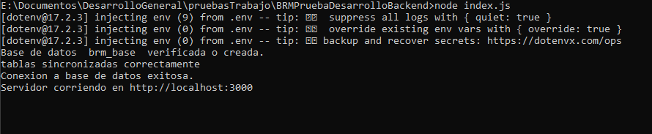
Así queda activo el servidor, y muestra como fue posible la conexión con la base de datos.

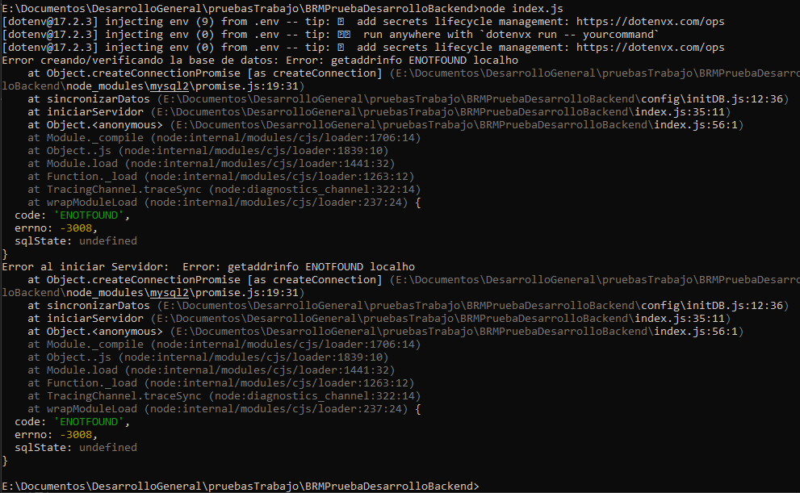
En caso de no tener una conexión correcta el servidor no iniciará, y mostrará el error en pantalla así.

En Cuanto a los servicios/endPoints se tiene varios y se dividen en secciones, igualmente también se monto un front de pruebas para que se puedan probar de una manera grafica, y estan divididos de la siguiente manera.

Login
Este servicio es fundamental para la utilización de toda la apirest ya que este permite iniciar sesión mediante un token, este permitirá validar al usuario y si es de tipo administrador o si es de tipo cliente, esto se define en la tabla rol_usuarios.
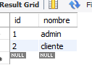
Aquí se pueden ver los tipos de usuario que puede tener el servicio y que incluso es escalable ya que se pueden agregar mas tipos de roles.

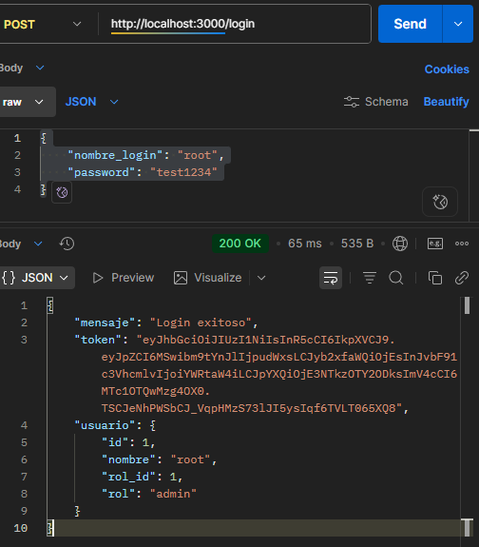
Consumo del servicio Login: Post: http://localhost:3000/login
respuesta exitosa admin
json:
{
"nombre_login": "root",
"password": "test1234"
}
respuesta:
{
"mensaje": "Login exitoso",
"token": "eyJhbGciOiJIUzI1….XQ8",
"usuario": {
"id": 1,
"nombre": "root",
"rol_id": 1,
"rol": "admin"
}
}
respuesta exitosa cliente http://localhost:3000/login
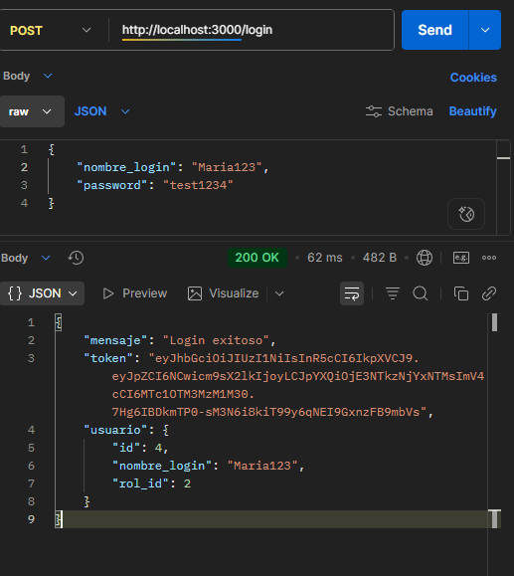
json:
{
"nombre_login": "Maria123",
"password": "test1234"
}
respuesta:
{
"mensaje": "Login exitoso",
"token": "eyJh...Q8",
"usuario": {
"id": 1,
"nombre": "root",
"rol_id": 1,
"rol": "admin"
}
}

Crud usuarios

Servicios que permiten la creación, actualización, eliminación y consulta de usuarios, solo se le permite el ingreso a usuarios con rol administrador.
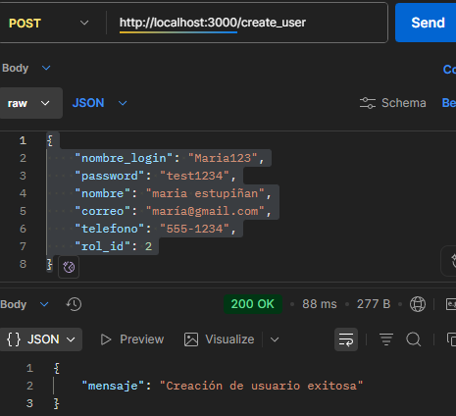
Creación: POST: http://localhost:3000/create_user
json:
{
"nombre_login": "Maria123",
"password": "test1234",
"nombre": "maria estupiñan",
"correo": "maría@gmail.com",
"telefono": "555-1234",
"rol_id": 2
},
Debe ingresar el token el el parámetro
Authorization, Auth Type: Bearer Token
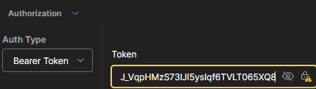

respuesta exitosa:
{
"mensaje": "Creación de usuario exitosa"
}

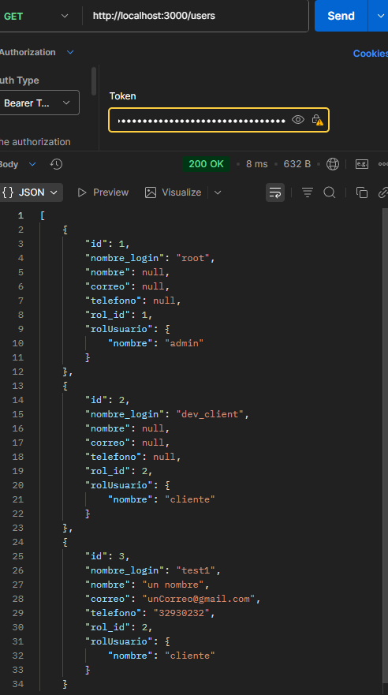
GetUsers: GET: http://localhost:3000/users

respuesta exitosa:
[
{
"id": 1,
"nombre_login": "root",
"nombre": null,
"correo": null,
"telefono": null,
"rol_id": 1,
"rolUsuario": {
"nombre": "admin"
}
},
{
"id": 2,
"nombre_login": "dev_client",
"nombre": null,
"correo": null,
"telefono": null,
"rol_id": 2,
"rolUsuario": {
"nombre": "cliente"
}
},
{
"id": 3,
...
}
]
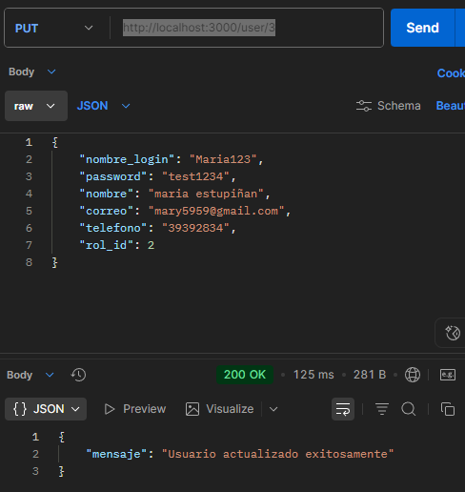
Actualización PUT: http://localhost:3000/user/3
json:
{
"nombre_login": "Maria123",
"password": "test1234",
"nombre": "maria estupiñan",
"correo": "mary5959@gmail.com",
"telefono": "39392834",
"rol_id": 2
}
Requiere autentificación por token.
respuesta exitosa:
{
"mensaje": "Usuario actualizado exitosamente"
}

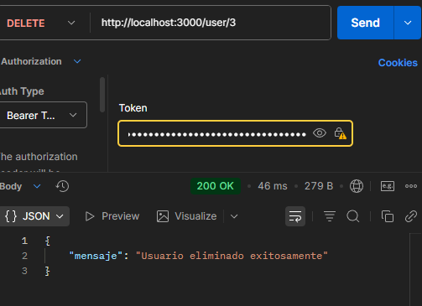
Eliminación DELTE: http://localhost:3000/user/3
Requiere autentificación por token.
respuesta exitosa:
{
"mensaje": "Usuario eliminado exitosamente"
}

Crud Productos

Creación Producto POST: http://localhost:3000/create_product
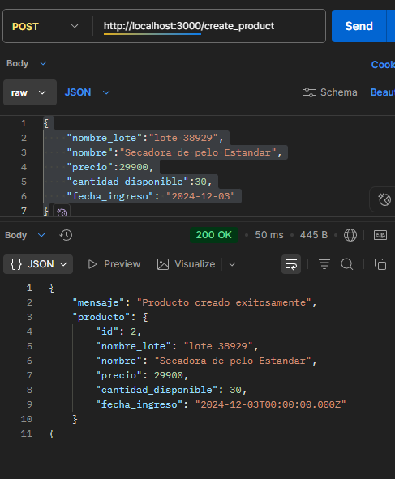
Json:
{
"nombre_lote":"lote 38929",
"nombre":"Secadora de pelo Estandar",
"precio":29900,
"cantidad_disponible":30,
"fecha_ingreso": "2024-12-03"
}
Requiere autentificación por token.
respuesta exitosa:
{
"mensaje": "Producto creado exitosamente",
"producto": {
"id": 2,
"nombre_lote": "lote 38929",
"nombre": "Secadora de pelo Estandar",
"precio": 29900,
"cantidad_disponible": 30,
"fecha_ingreso": "2024-12-03T00:00:00.000Z"
}
}

Consultar Productos: GET: http://localhost:3000/products
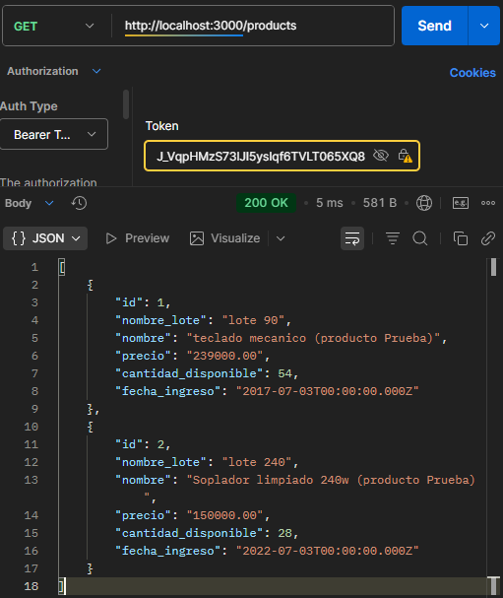
Requiere autentificación por token.
Respuesta exitosa:
[
{
"id": 1,
"nombre_lote": "lote 90",
"nombre": "teclado mecanico (producto Prueba)",
"precio": "239000.00",
"cantidad_disponible": 54,
"fecha_ingreso": "2017-07-03T00:00:00.000Z"
},
{
"id": 2,
"nombre_lote": "lote 240",
"nombre": "Soplador limpiado 240w (producto Prueba)",
"precio": "150000.00",
"cantidad_disponible": 28,
"fecha_ingreso": "2022-07-03T00:00:00.000Z"
}
]

Actualización Producto PUT: http://localhost:3000/update_product/90
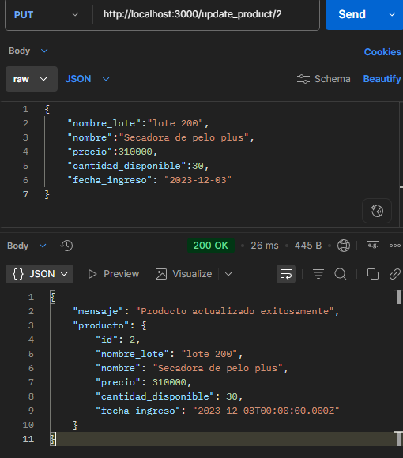
json: Requiere autentificación por token.
{
"nombre_lote":"lote 200",
"nombre":"Secadora de pelo plus",
"precio":310000,
"cantidad_disponible":30,
"fecha_ingreso": "2023-12-03"
}
respuesta exitosa.
{
"mensaje": "Producto actualizado exitosamente",
"producto": {
"id": 2,
"nombre_lote": "lote 200",
"nombre": "Secadora de pelo plus",
"precio": 310000,
"cantidad_disponible": 30,
"fecha_ingreso": "2023-12-03T00:00:00.000Z"
}
}

Eliminación Producto: DELETE: http://localhost:3000/delete_product/3
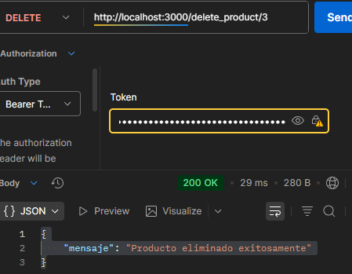
Requiere autentificación por token.
respuesta exitosa.
{
"mensaje": "Producto eliminado exitosamente"
}

Compras
Agregar Producto Carrito: POST: http://localhost:3000/cart
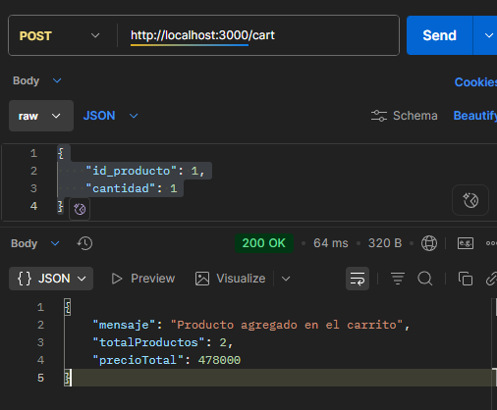
Requiere autentificación por token.
Json:
{
"id_producto": 1,
"cantidad": 1
}
Respuesta exitosa.
{
"mensaje": "Producto agregado en el carrito",
"totalProductos": 2,
"precioTotal": 478000
}

Limpiar Productos del Carrito: DELETE:
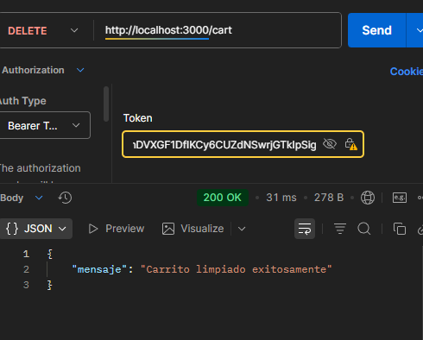
http://localhost:3000/cart
Requiere autentificación por token.
Respuesta exitosa.
{
"mensaje": "Carrito limpiado exitosamente"
}

Comprar productos del carrito: POST:http://localhost:3000/cart/buy
Requiere autentificación por token.
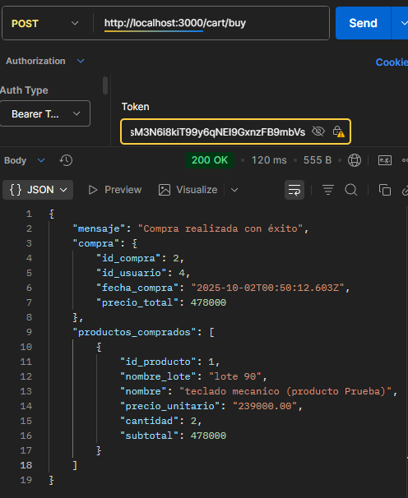
Respuesta exitosa.
{
"mensaje": "Compra realizada con éxito",
"compra": {
"id_compra": 2,
"id_usuario": 4,
"fecha_compra": "2025-10-02T00:50:12.603Z",
"precio_total": 478000
},
"productos_comprados": [
{
"id_producto": 1,
"nombre_lote": "lote 90",
"nombre": "teclado mecanico (producto Prueba)",
"precio_unitario": "239000.00",
"cantidad": 2,
"subtotal": 478000
}
]
}

Historial de compras: GET: http://localhost:3000/buy/history
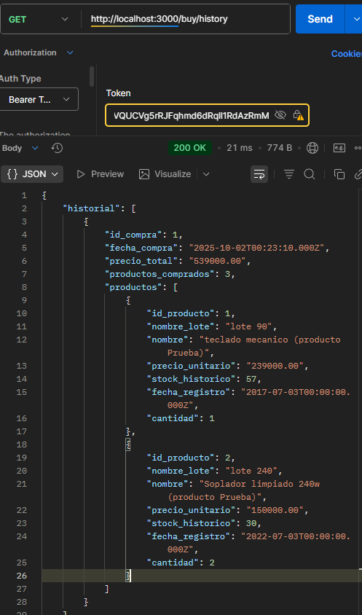
Requiere autentificación por token.
Respuesta exitosa.
{
"historial": [
{
"id_compra": 1,
"fecha_compra": "2025-10-02T00:23:10.000Z",
"precio_total": "539000.00",
"productos_comprados": 3,
"productos": [
{
"id_producto": 1,
"nombre_lote": "lote 90",
"nombre": "teclado mecanico (producto Prueba)",
"precio_unitario": "239000.00",
"stock_historico": 57,
"fecha_registro": "2017-07-03T00:00:00.000Z",
"cantidad": 1
},
{
"id_producto": 2,
"nombre_lote": "lote 240",
"nombre": "Soplador limpiado 240w (producto Prueba)",
"precio_unitario": "150000.00",
"stock_historico": 30,
"fecha_registro": "2022-07-03T00:00:00.000Z",
"cantidad": 2
}
]
}
]
}

Listar Compras clientes: GET: http://localhost:3000/buy/List/Clients
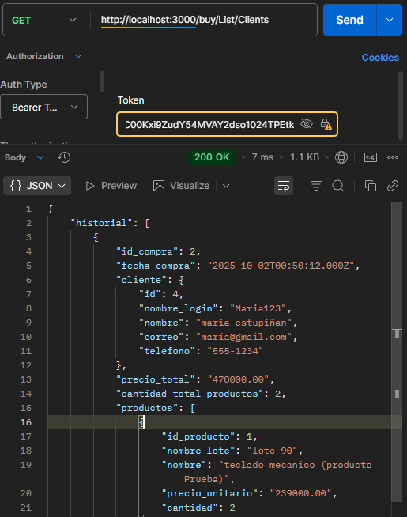
Requiere autentificación por token.
Respuesta exitosa.
{
"historial": [
{
"id_compra": 2,
"fecha_compra": "2025-10-02T00:50:12.000Z",
"cliente": {
"id": 4,
"nombre_login": "Maria123",
"nombre": "maria estupiñan",
"correo": "maría@gmail.com",
"telefono": "555-1234"
},
"precio_total": "478000.00",
"cantidad_total_productos": 2,
"productos": [
{
"id_producto": 1,
"nombre_lote": "lote 90",
"nombre": "teclado mecanico (producto Prueba)",
"precio_unitario": "239000.00",
"cantidad": 2
}
]
},
{
"id_compra": 1,
"fecha_compra": "2025-10-02T00:23:10.000Z",
"cliente": {
"id": 2,
"nombre_login": "dev_client",
"nombre": null,
"correo": null,
"telefono": null
},
"precio_total": "539000.00",
"cantidad_total_productos": 3,
"productos": [
{
"id_producto": 1,
"nombre_lote": "lote 90",
"nombre": "teclado mecanico (producto Prueba)",
"precio_unitario": "239000.00",
"cantidad": 1
},
{
"id_producto": 2,
"nombre_lote": "lote 240",
"nombre": "Soplador limpiado 240w (producto Prueba)",
"precio_unitario": "150000.00",
"cantidad": 2
}
]
}
]
}

Logs
Se tiene una sección dedicada a los logs, están como registros en base de datos.

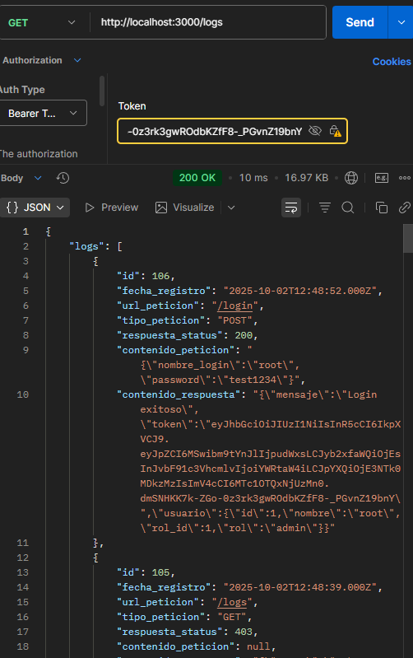
Get Logs: GET: http://localhost:3000/logs
Requiere autentificación por token.
Respuesta exitosa.
{
"logs": [
{
"id": 106,
"fecha_registro": "2025-10-02T12:48:52.000Z",
"url_peticion": "/login",
"tipo_peticion": "POST",
"respuesta_status": 200,
"contenido_peticion": "{\"nombre_login\":\"root\",\"password\":\"test1234\"}",
"contenido_respuesta": "{\"men…

Se deja archivo de collección postman con todos los servicios creados, en el repositorio, para realizar pruebas, o también pueden realizar pruebas graficas mediante el ambiente grafico a continuación.

Pruebas Entorno Grafico
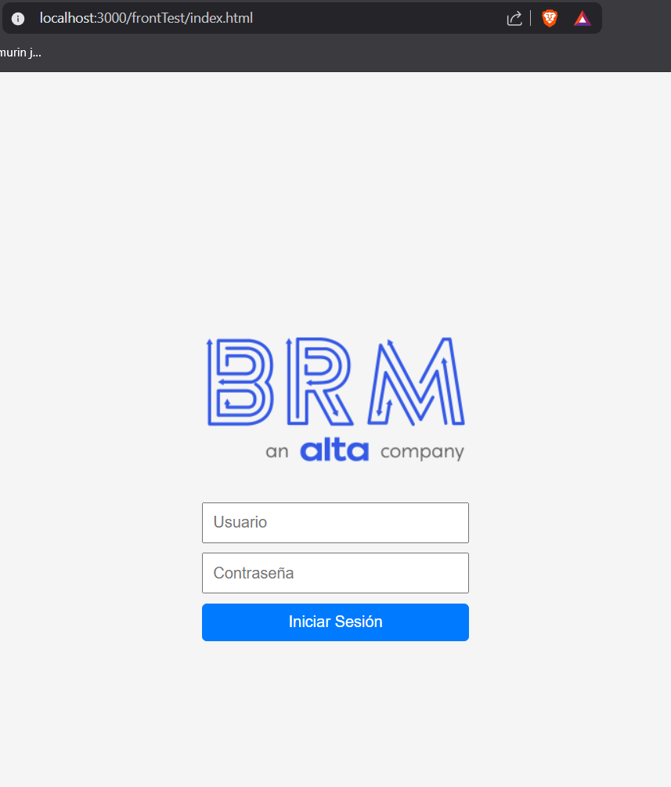
Generalmente se desarrollo un entorno grafico de pruebas para ver ejemplos de ejecución del backend, podemos acceder a este entorno haciendo un GET convencional desde un navegador a la url http://localhost:3000/frontTest, esta nos diseccionará al index.html de este apartado. Aquí podemos usar login y contraseña que hallamos creado o que vengan por defecto en el proyecto

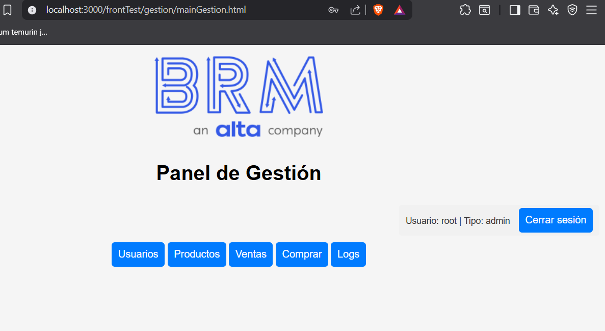
Aquí tendremos todos los apartados que se consumen desde el backend, tenemos crud de usuarios, crud de productos, procesos de ventas, historial de compras y visualización de logs.
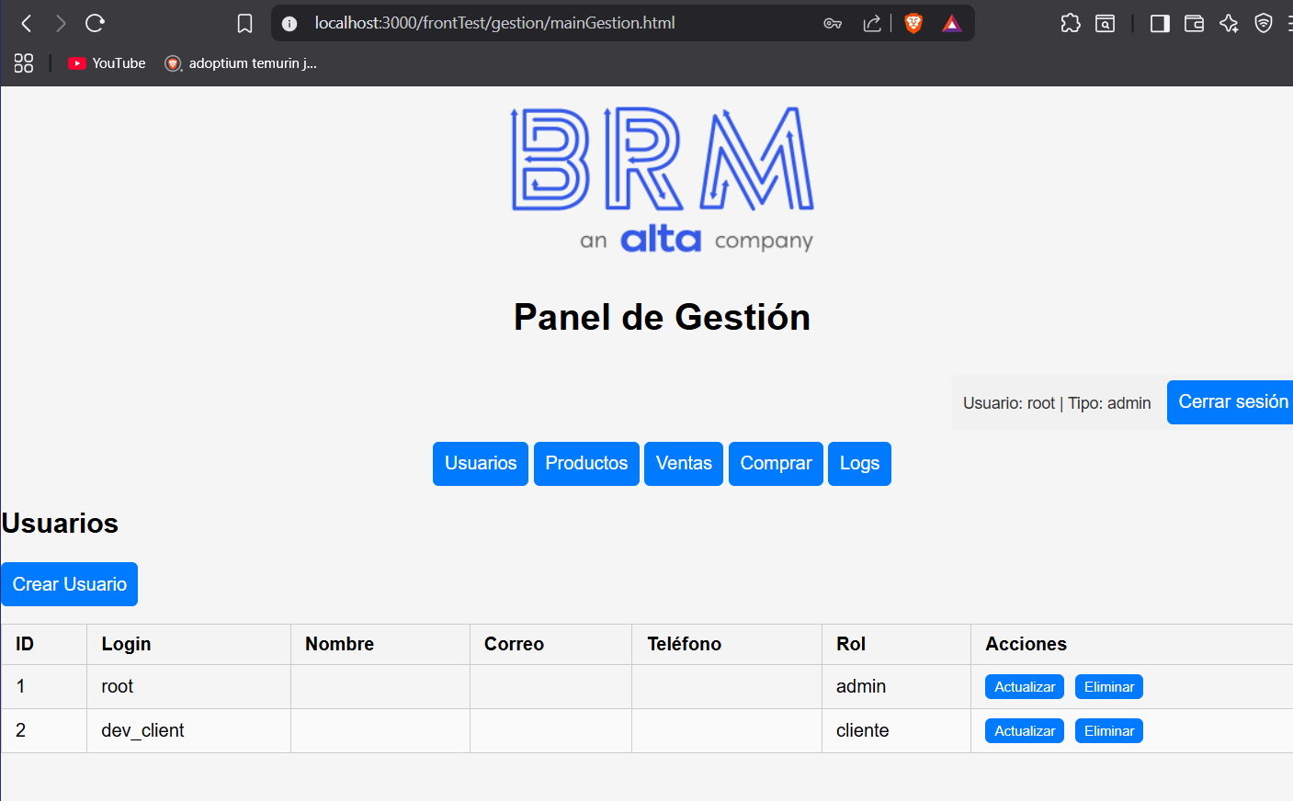

Aquí se pueden visualizar todos los usuarios creados y sus roles.
Al darle crear Usuario podemos llenar un formulario en un popup con los datos que nos solicitan y guardar la información.
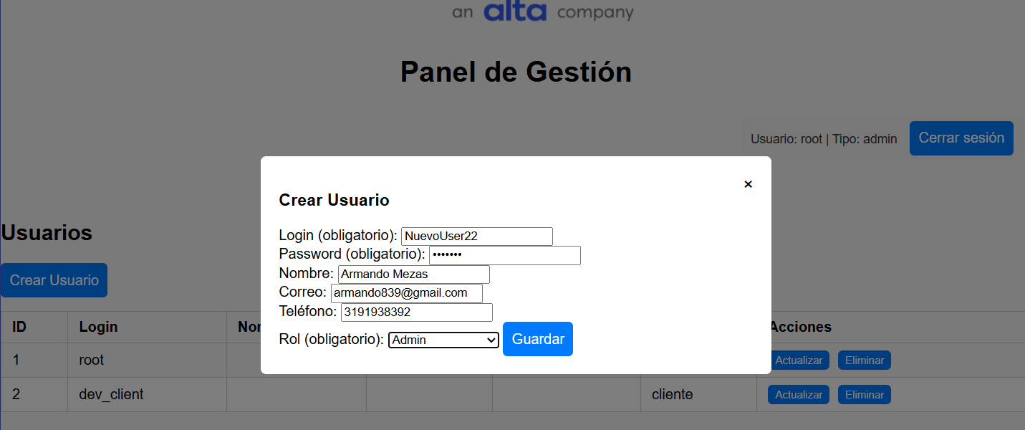
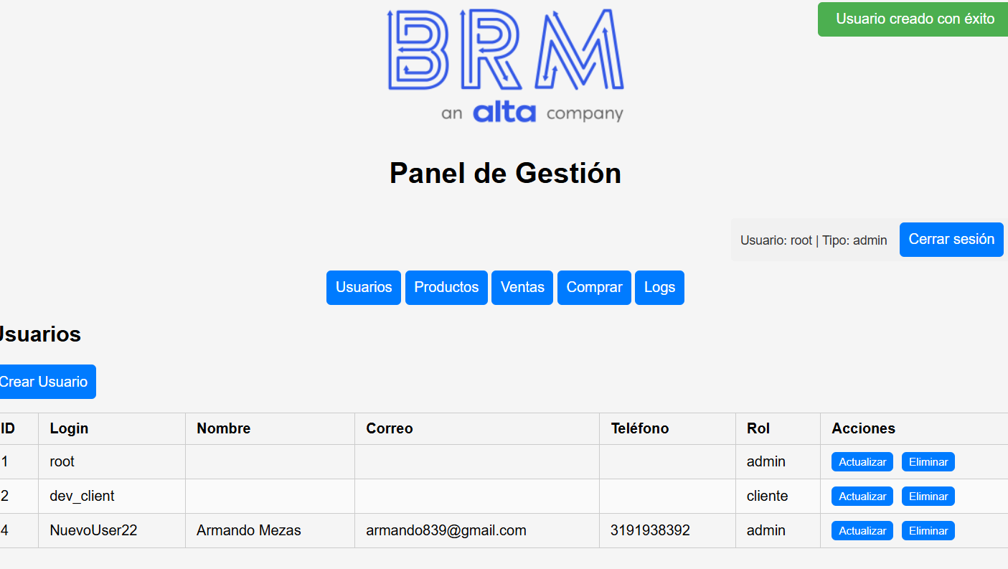
La pantalla se actualizará y nos mostrará el proceso exitoso.

También podremos actualizar los usuarios, cabe recalcar que estas opciones solo son posibles acceder por un usuario con rol de administrador.

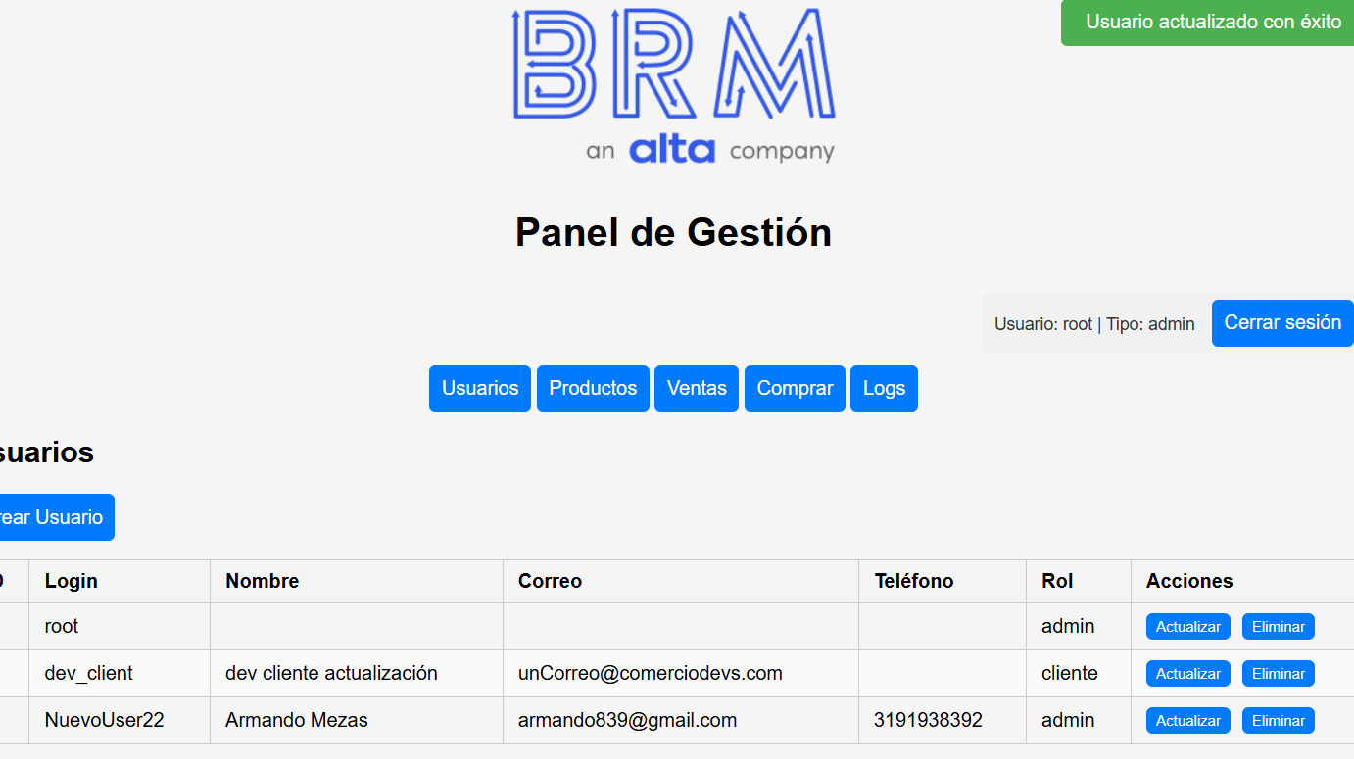
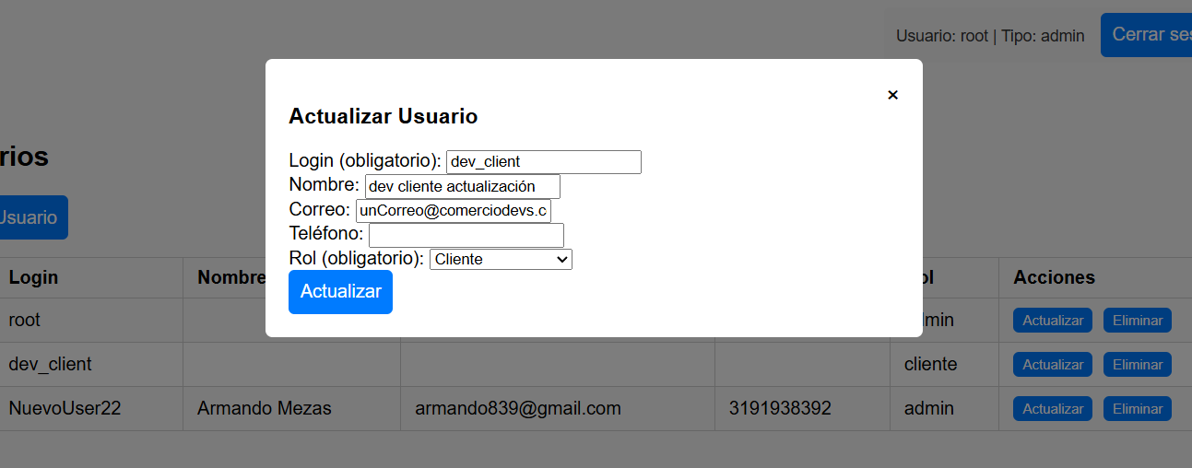
Se añadió una validación cuando se elimina un dato de la base de datos.

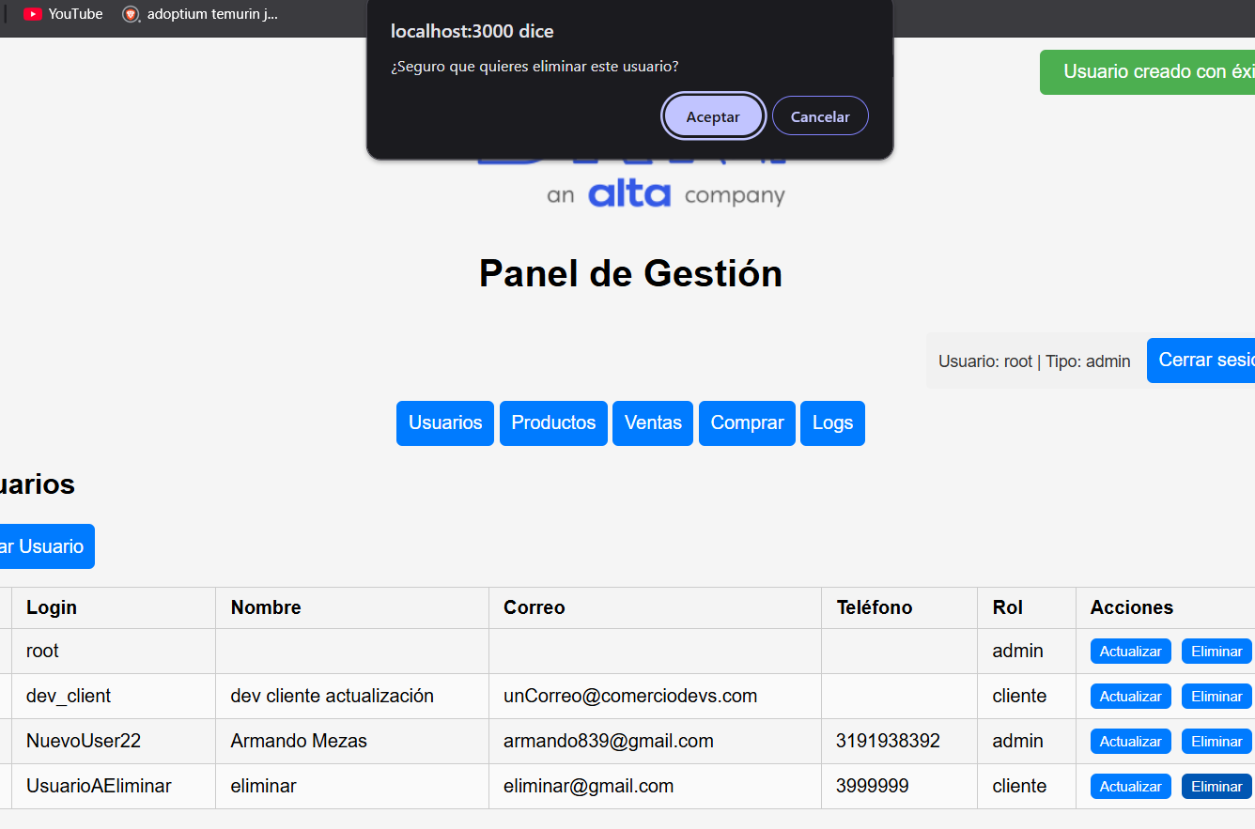
Los mensajes son dinámicos, y son el mensaje que responde el backend, al consumir el servicio.
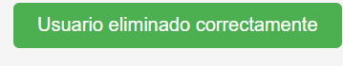

Se tiene el mismo comportamiento con productos.
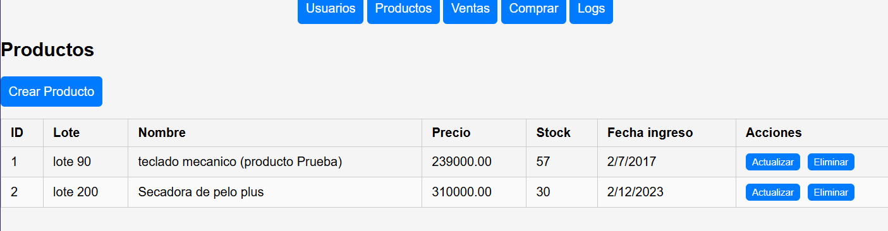

Se puede realizar el proceso de compra para testear todos los llamados al backend.

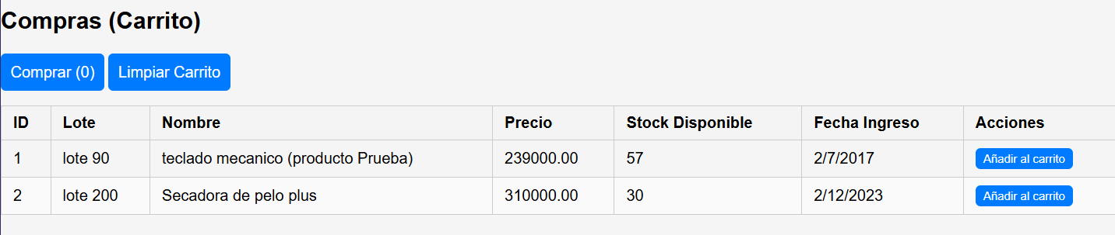
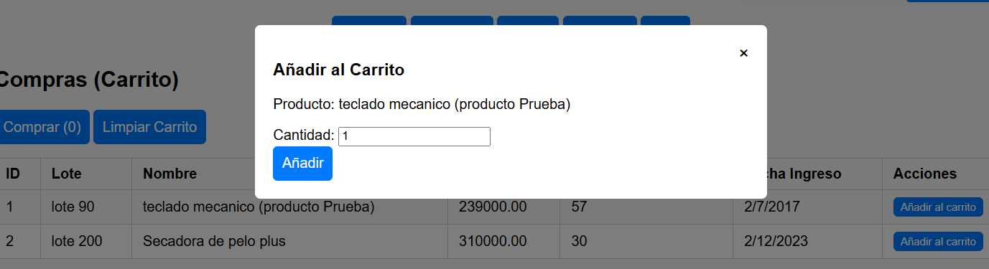
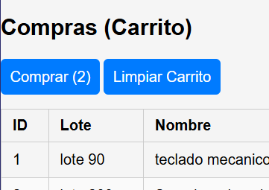
Se usa una tabla templar para almacenar los productos que desea comprar el cliente.

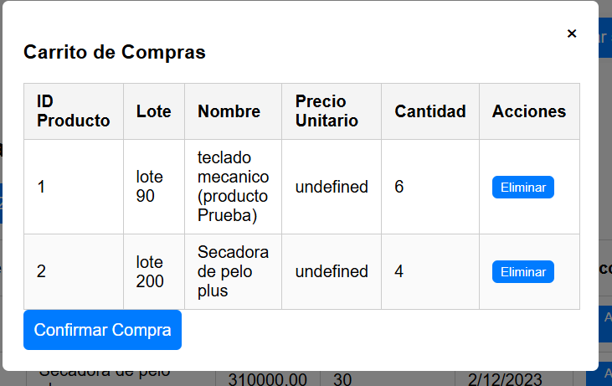

Así se pueden realizar las pruebas de las compras y comprobar que todos los datos estén correctos, como que se disminuyan los valores correctamente, de una forma mas rápida he intuitiva.

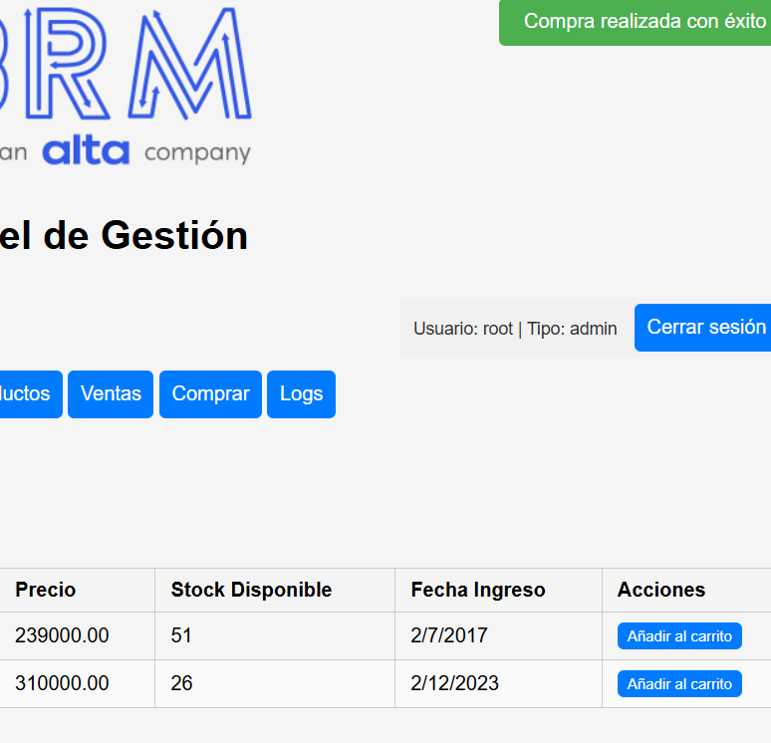

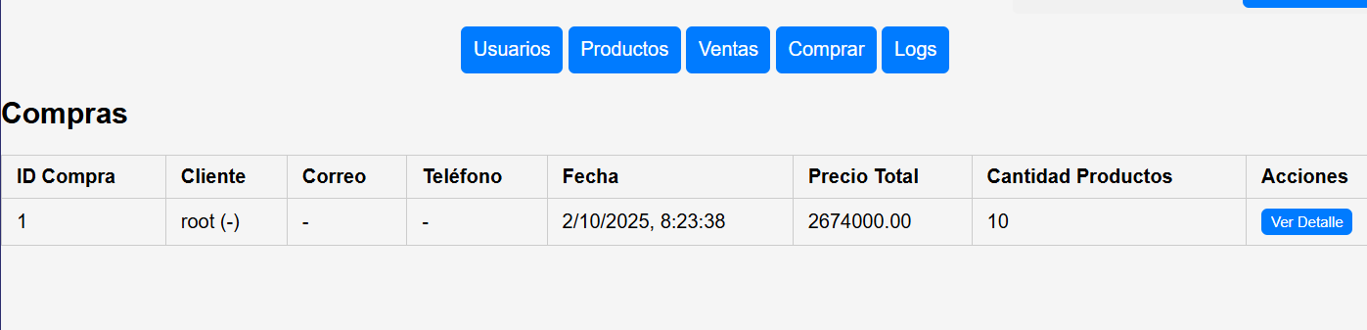
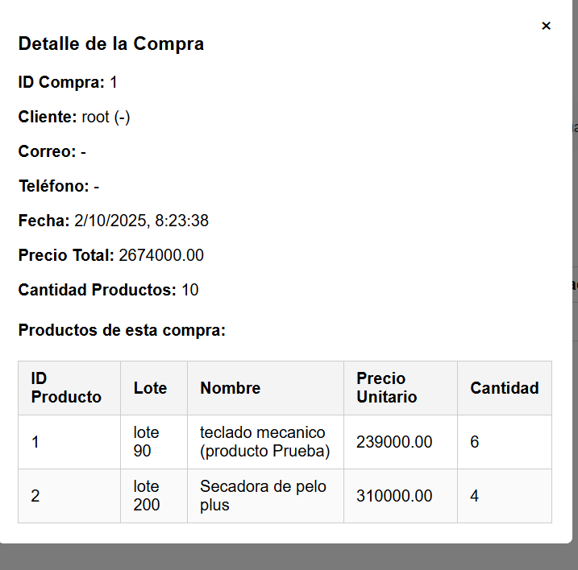

Y la venta ya esta disponible en la sección de ventas, en donde podemos ver a detalle quien, cuando y cuando compro el usuario.

Y por ultimo tenemos los registros de los logs que registran todos los procesos que tiene el backend.
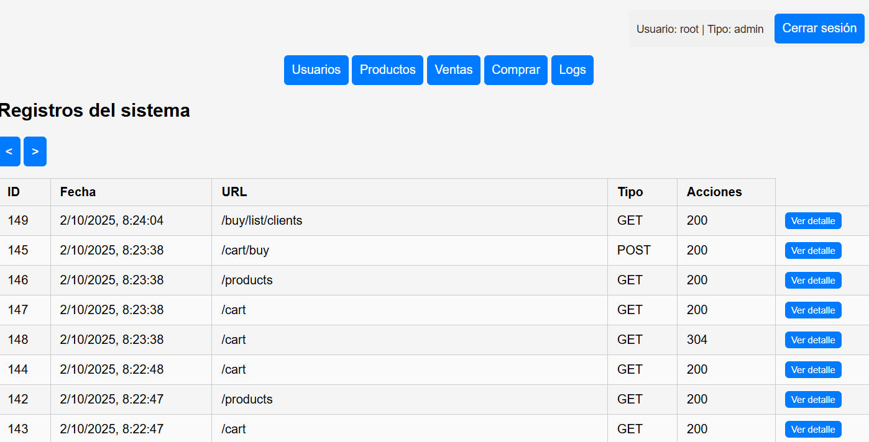
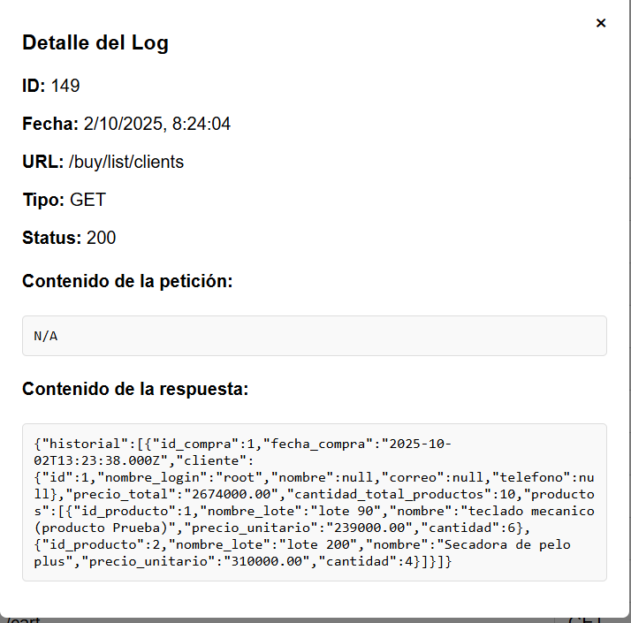

El contenido de la petición son los datos que enviaron en la petición y el contenido de respuesta es lo que respondio el backend en ese momento.

Todo debidamente paginado.

Documentación técnica.

Se realiza el desarrollo de 7 modelos base, los cuales están como
Usuario {
id: Integer, primaryKey, autoincrement
nombre_login: String(20), not null
password: String(60), not null
nombre: String(60), optional
correo: String(90), optional, must be email
telefono: String(15), optional
rol_id: Integer, not null, foreign key -> RolUsuario.id
}
nombre_login:
String(20),
único para login

password:
String(60),
obligatorio, hash de contraseña

nombre:
String(60),
opcional, nombre completo del usuario

correo:
String(90),
opcional, validación de formato email

telefono:
String(15),
opcional, número de contacto

rol_id:
Integer,
obligatorio, referencia al rol del usuario

RolUsuario {
id: Integer, primaryKey, autoincrement
nombre: String(20), not null
}

id:
Integer,
clave primaria, autoincremental
nombre
String(20),
obligatorio, representa el nombre del rol

Registro {
id: Integer, primaryKey, autoincrement
fecha_registro: Date, not null, default now
url_peticion: String, not null
tipo_peticion: String(10), not null
respuesta_status: Integer, not null
contenido_peticion: Text, optional
contenido_respuesta: Text, optional
}

id
Integer,
clave primaria, autoincremental
fecha_registro
Date,
obligatorio, fecha y hora en que se realizó el registro, por defecto NOW
url_peticion
String,
obligatorio, URL del endpoint o recurso solicitado
tipo_peticion
String(10),
obligatorio, tipo de petición HTTP (GET, POST, etc.)
respuesta_status
Integer,
obligatorio, código de estado HTTP de la respuesta
contenido_peticion
Text,
opcional, contenido enviado en la petición (body)
contenido_respuesta
Text,
opcional, contenido devuelto en la respuesta del servidor

Producto {
id: Integer, primaryKey, autoincrement
nombre_lote: String(40), not null
nombre: String(100), not null
precio: Decimal(10,2), not null
cantidad_disponible: Integer, not null
fecha_ingreso: Date, not null
}

id
Integer,
clave primaria, autoincremental
nombre_lote
String(40),
obligatorio, identifica el lote del producto
nombre
String(100),
obligatorio, nombre del producto
precio
Decimal(10,2),
obligatorio, precio unitario del producto
cantidad_disponible
Integer,
obligatorio, cantidad de unidades disponibles en inventario
fecha_ingreso
Date,
obligatorio, fecha en que el producto ingresó al sistema

ProcesoCompra {
id: Integer, primaryKey, autoincrement
id_usuario: Integer, not null, foreign key -> Usuario.id
id_producto: Integer, not null, foreign key -> Producto.id
cantidad: Integer, not null, default 1
}

id
Integer,
clave primaria, autoincremental
id_usuario
Integer,
obligatorio, referencia al usuario que realiza la compra (Usuario.id)
id_producto
Integer,
obligatorio, referencia al producto agregado al proceso de compra (Producto.id)
cantidad
Integer,
obligatorio, cantidad del producto en el proceso de compra, valor por defecto 1

HistorialProducto {
id: Integer, primaryKey, autoincrement
id_compra: Integer, not null, foreign key -> Compra.id_compra
id_producto_hist: Integer, not null
nombre_lote: String(40), not null
nombre: String(100), not null
precio_hist: Decimal(10,2), not null
stock_hist: Integer, not null
fecha_hist: Date, not null
cantidad_comprada: Integer, not null
}

id
Integer,
clave primaria, autoincremental
id_compra
Integer,
obligatorio, referencia a la compra asociada (Compra.id_compra)
id_producto_hist
Integer,
obligatorio, identifica el producto histórico
nombre_lote
String(40),
obligatorio, nombre del lote del producto
nombre
String(100),
obligatorio, nombre del producto
precio_hist
Decimal(10,2),
obligatorio, precio del producto en el historial de la compra
stock_hist
Integer,
obligatorio, cantidad disponible registrada en el historial
fecha_hist
Date,
obligatorio, fecha del registro en el historial
cantidad_comprada
Integer,
obligatorio, cantidad de ese producto que se compró

Compra {
id_compra: Integer, primaryKey, autoincrement
id_usuario: Integer, not null, foreign key -> Usuario.id
fecha_compra: Date, not null
precio_total: Decimal(10,2), not null
}
id_compra
Integer,
clave primaria, autoincremental
id_usuario
Integer,
obligatorio, referencia al usuario que realiza la compra (Usuario.id)
fecha_compra
Date,
obligatorio, fecha en que se realiza la compra, por defecto la fecha actual
precio_total
Decimal(10,2),
obligatorio, total de la compra

